Материалы к уроку обобщения и повторения по теме «Византия и Арабы в VI-XI вв». 6 класс.

Используемые технологии: игровая, групповая
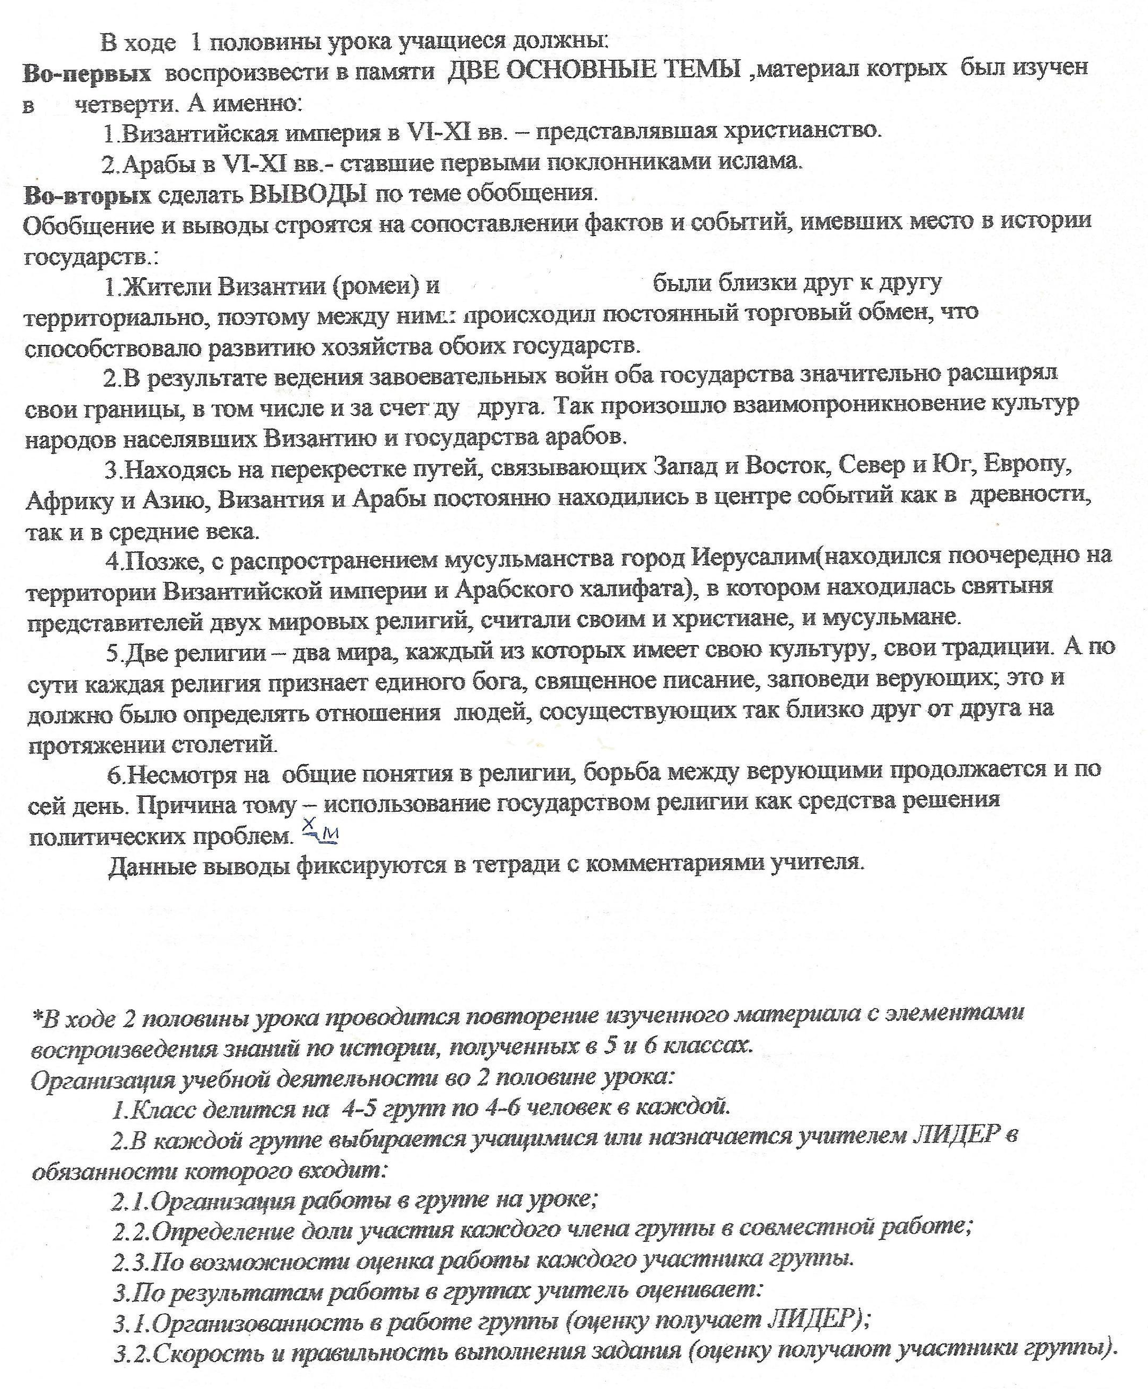
арабы
